Международный ежегодный интернет-конкурс "Страница семейной славы"

«Нет в России семьи такой, где б не памятен был свой герой»
Автор: Кундрюкова Ольга Анатольевна,
студентка 1 курса Волгоградского
государственного медицинского университета,
Ростовская обл, Константиновский р-н,
х.Гапкин
Руководители:
Реуцкова Елена Павловна,
Московкина Елена Михайловна,
e.m.shegolkowa@yandex.ru

2019 г.
«Нет в России семьи такой, где б не памятен был свой герой»
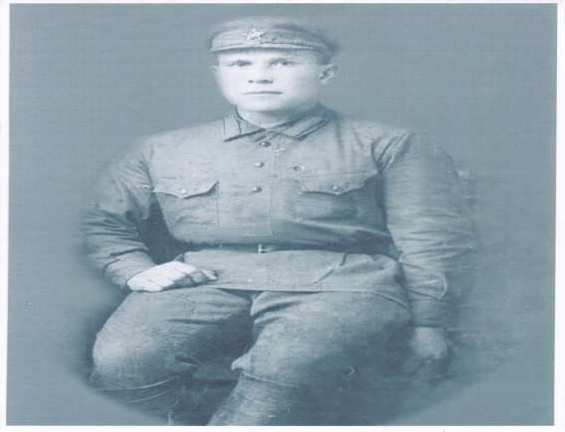
Эти строчки я могла бы написать о любом из десяти членов моей семьи, сражавшихся на фронтах Великой Отечественной войны. Но сегодня мне особенно хотелось бы вспомнить о своём родном прадеде Кундрюкове Дмитрии Захаровиче. Судьба его на войне удивительна.
Когда началась война, прадеда вместе с механизаторами нашего колхоза призвали на военную службу Цимлянским РВК. Вместе с тракторами их отправили по железной дороге на Кавказ, которым немцы пытались овладеть из-за ценной нефти. Их доставили в город Орджоникидзе. Затем своим ходом механизаторы на тракторах направились в пункт назначения. По дороге у прадеда сломался трактор около небольшой деревушки на опушке леса. Дмитрий Захарович начал ремонт. Немцы были на подходе, основная колонна с техникой ушла дальше. Прадед оставил трактор и пошёл догонять колонну. Вспомнив, что забыл в тракторе сумку, он решил вернуться. Когда прадед подошёл к крайней избушке, немцы уже выходили из лесу с автоматами в руках. Старушка, которая жила в этой избе, предложила Дмитрию Захаровичу спрятаться. Но он решил выпрыгнуть в окно и попытаться убежать в лес, побег не удался, прадедушка был ранен в плечо. Так он попал в плен. Колонну пленных погнали на Кавказ в сторону города Керчь.
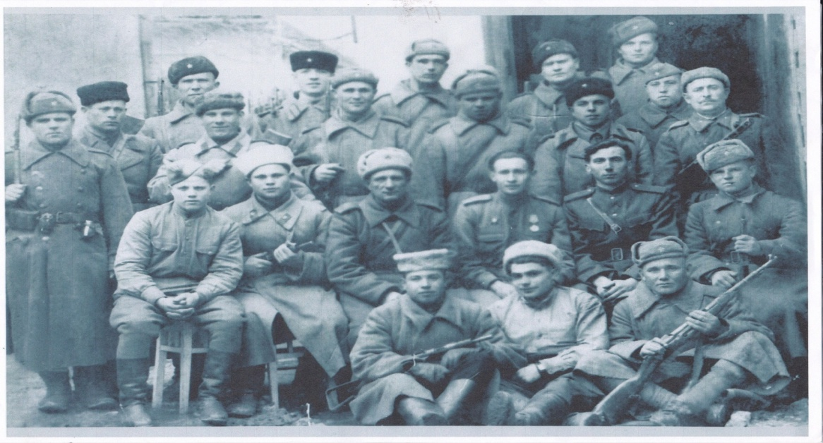
Была осень. Начались дожди. Когда проходили через деревни, женщины выносили в кошёлках хлеб. Пленные были голодные, они бежали за хлебом, за это конвоиры в них стреляли. Мой прадед был сильным человеком и терпел голод. Конвоиры передвигались на велосипедах, но из-за слякоти ехать было тяжело. Один пожилой немец предложил прадеду нести велосипед на плече, за что обещал кормить. Немец давал ему кусок хлеба и молоко. В городе Керчь более 5000 человек согнали в лагерь, окружённый колючей проволокой. После немцы брали группы пленных по несколько десятков человек на разгрузку баржей с боеприпасами и продовольствием. Во время работы пленные старались ускользнуть. Однажды прадед попытался совершить побег, но он закончился неудачей. Потом его вместе с другими провинившимися содержали отдельно. Спустя некоторое время пленных погрузили в вагоны по 100-150 человек и отправили в Германию.
Кундрюков Дмитрий Захарович третий слева в верхнем ряду.

Дедушка оказался в последнем вагоне. Когда состав шёл через Молдавию, налетели советские самолёты и стали бомбить состав. Конвоиры попрятались. Откуда-то внезапно появился молодой человек и, рискуя жизнью, открыл два последних вагона. Пленные выбрались на волю, и, рассыпавшись по кукурузному полю, начали уходить подальше от железной дороги. Пленные не умели ориентироваться на местности. Блуждали они около двух месяцев небольшими группами, пока не попали в югославский партизанский отряд, в котором прадед воевал до конца войны. Домой вернулся в декабре 1945 года после демобилизации из Югославии. Перед отправкой на Родину провожал их Иосип Броз Тито, лидер партизанского движения Югославии.
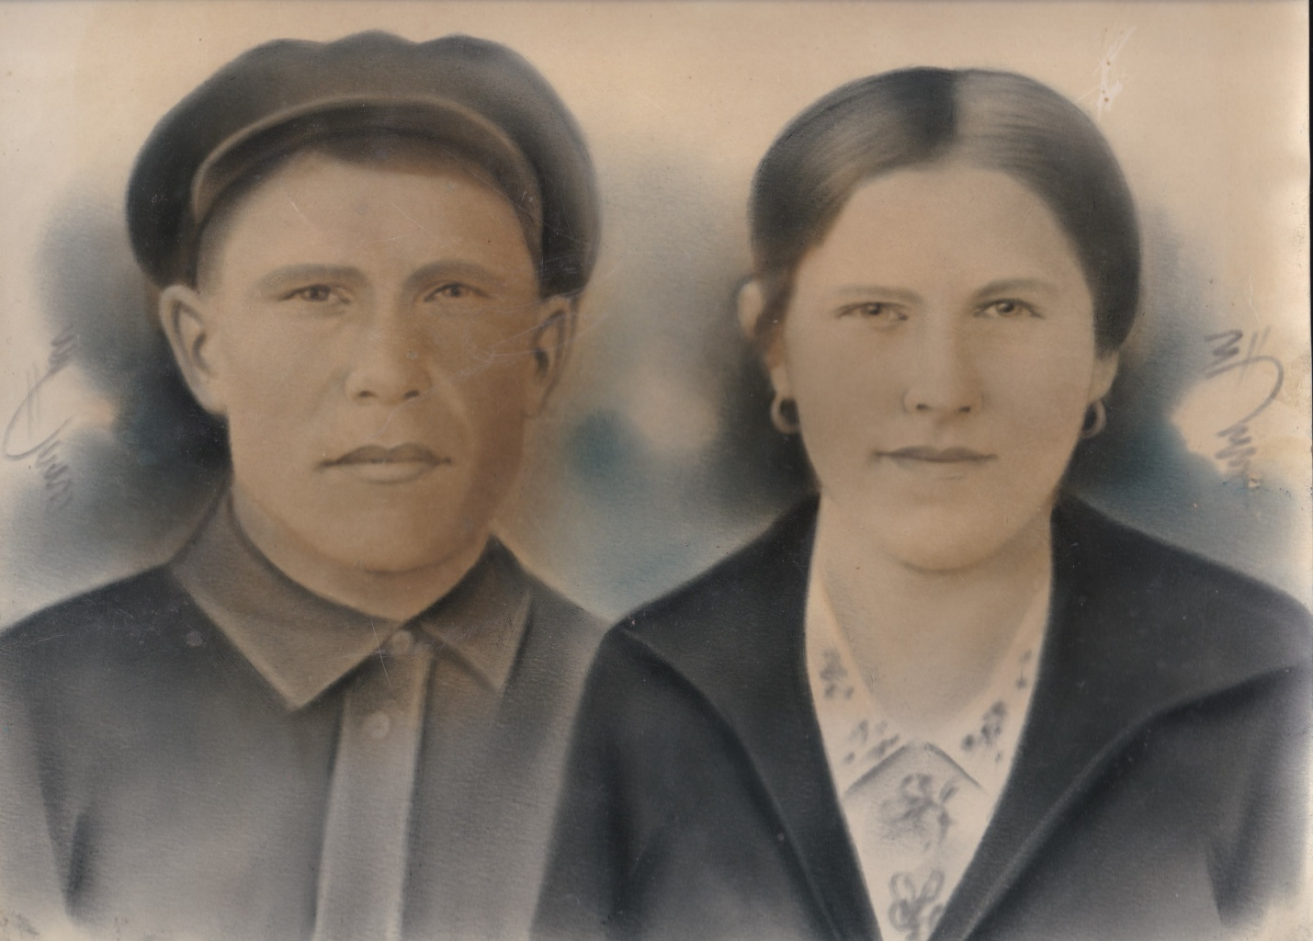
Во время войны, когда прабабушка ждала прадеда, говорила своим подругам: « Если придёт Митя с войны, рожу ему столько детей, сколько будет возможно». Родила она четырёх сыновей.
Кундрюков Дмитрий Захарович с женой.

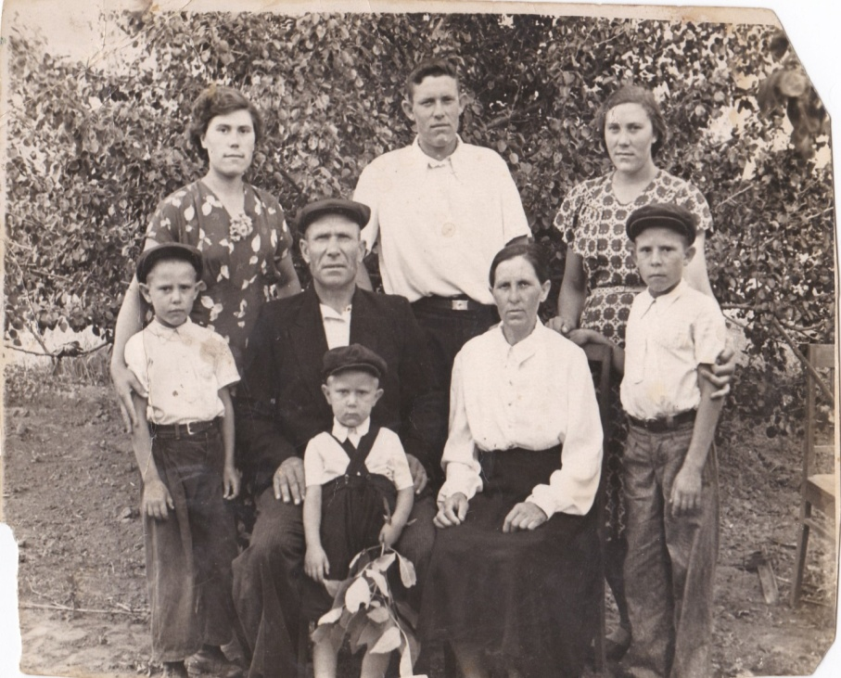
Кундрюков Дмитрий Захарович с женой и детьми в 50-е годы.

Давно уже отгремела война, но вот уже семьдесят пять лет подряд вспоминаем мы её героев. Когда-то моему отцу о герое нашей семьи рассказал дедушка, отец передал это мне, а я с гордостью поведаю о легендарном предке своим детям.
Герою нашей семьи я посвятила своё стихотворение «Прадедушка».

Когда-то была война,
И пушки вдали грохотали.
Солдаты и ночью без сна
Отчизну свою защищали.
И среди них молодой
Солдат боевой пехоты
Сражался прадедушка мой,
Прошедший войны невзгоды.
Прошло уже много лет…
Тихи сейчас утром рассветы.
И вспоминает мой дед
Друзей, что погибли где-то,
И партизанский отряд,
И всё, что там пережили,
Командующего взгляд,
Всех тех, кто с ним вместе служили.
Когда-то во время войны
Ценою короткой жизни
Солдаты нашей страны
Сражались за счастье Отчизны.

